**TAREA CLASE 03/CLASE 04/CLASE 05**

El objetivo es maquetar la siguiente vista:

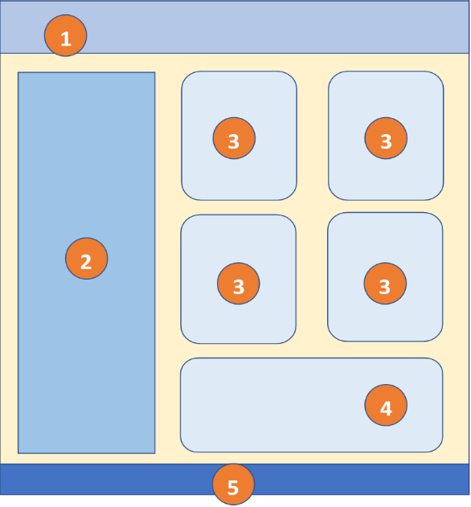

**Paso 1:** A partir del proyecto de la tarea 1, crear los siguientes componentes y realice el ruteo simple en el AppModule (si desea, puede hacerlo de otra forma):

1. Componente home
2. Componente about
3. Componente contact

**Paso 2:** Seleccionar un API de su preferencia, escoger un recurso a consultar (un array de objetos) y en base a ello crear una Interface con la estructura del json seleccionado.

**Paso 3:** Crear un servicio que recupere la información del recurso desde el API (array de objetos) mediante un método GET. (Debe inyectar la clase HTTPClient).

**Paso 4:** Para los datos en el sidebar y el article, puede obtener la información mediante otro método del servicio que consulte mediante GET la información desde un archivo JSON guardado en la carpeta ASSETS.

**Paso 5:** Inyectar en el componente home el servicio que ha creado. Crear un método getAll que invoque al método del servicio que consulta el API. No olvide subscribirse y llenar un array con el response).

**Paso 6:** Por Interpolación de strings, muestre la información para el article y el sidebar. El home será un contenedor para los cards. Recorra el array llenado y mediante input envíe la información a los cards.

APIS sugeridas (puede consultar cualquier otra): <https://github.com/public-apis/public-apis> - <https://jokes.one/api/joke/> - <https://rickandmortyapi.com/> - <https://api.got.show/doc/> - <https://pokeapi.co/>